오픈소스sw개발도구활용

기본과제3

20185309

황명원

워드프레스를 리눅스의 웹서버(apache2,nginx), db , 워드프레스 설치 후 운용하고 도커를 이용하여 설치하고 docker-compose를 이용하여 설치 할 것입니다

(저는 gcp로도 만들어봤고 사이트 주소도 마지막에 올려놨습니다.)

Docker-compose 를 설치해 보겠습니다.

최신 상태를 유지하기 위해 업데이트를 해줍니다.

그러고 난후 docker-compose를 설치합니다.

그러고 나서 워드프레스에 관련된 정보들을 저장할 디렉토리 를 만들어주고 파일을 만들어줍니다

그러고 docker-compose를 실행합니다.

실행되는지는 docker ps 명령어를 통해 확인할수 있습니다.



하지만 오류가 나서 보니 제가 맥을써서 생기는 오류 인것 같아 파일을 약간 수정 했습니다.

-platform : linux/amd64 (추가)

그러고 혹시 몰라 도커안에서 실행되는것끼리 충돌 되는것을 방지하기 위해 도커안에 실행되는 모든것을 멈추게 했습니다.

그후에 다시 sudo docker-compose up -d를 실행한 모습입니다.

다시 오류가 납니다…위에서 만들엇던 docker-compose.yml을 잘못 작성한것 같습니다.

들여쓰기를 다시하여 수정해 다시 실행해 봤습니다.

정상적으로 실행 되었으니 ifconfig로 확인되는 아이피주소로 크롬에 검색해 접속해보겠습니다.

구글링을 하면서 오류를 찾아볼려했지만…혼자 해결해볼려하니 잘안됬습니다… 다시 지우고 해봤지만 역시 마찬가지였습니다.. 그래서 저는 맥북의 터미널도 리눅스와 똑같은 시스템이라고 들어서 맥북안에서 대체로 실행해 보았습니다.

맥북에서도 동일하게 wordpress 디렉토리를 만들고 넣었습니다.

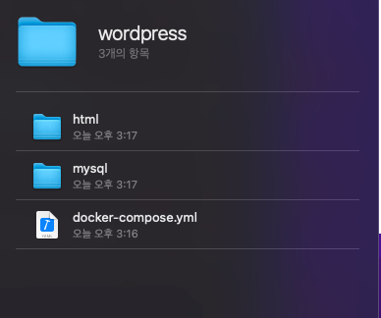

맥에서 도커는 인터넷에서 직접 다운받아서 설치하였고 이제 터미널에 명령어를 입력해 도커를 실행해보겠습니다.

정상적으로 실행된 모습을 볼수 있습니다!

이제 회원가입을 진행합니다.

그렇게 회원가입을 한후 로그인을 해봅니다.

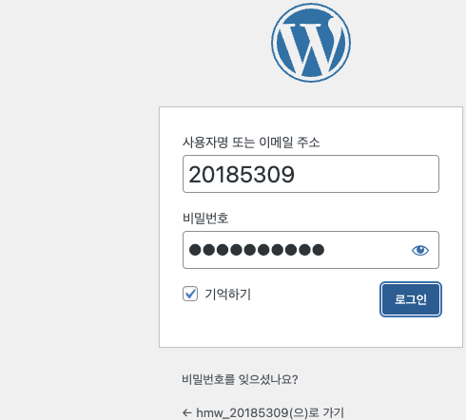

워드프레스가 정상적으로 실행된것을 확인했으니 이제 ./wordpress 폴더 내용을 확인해보겠습니다.

파일들이 잘 생성된것을 ls 명령어로 확인했습니다.

워드프레스 컨테이너를 구경해 보겠습니다. 저는 도커를 직접 설치하였기 떄문에

sudo docker exec -it (컨테이너명) bash

위 명령어를 사용하기위해 도커를 들어가 봤더니

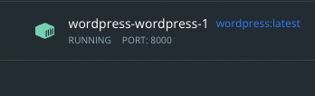

위 이름으로 생성되어 있어서 접속해 봤습니다.

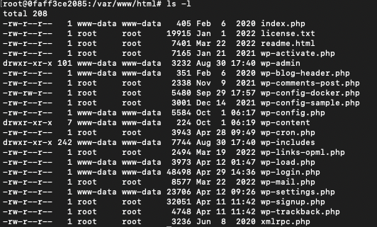

접속을 성공한 모습입니다.

Mysql 컨테이너도 위와 같은 방법으로 확인할수 있었습니다.

foo.txt 파일도 만들었더니 잘 만들어진 모습을 확인할수 있었습니다.

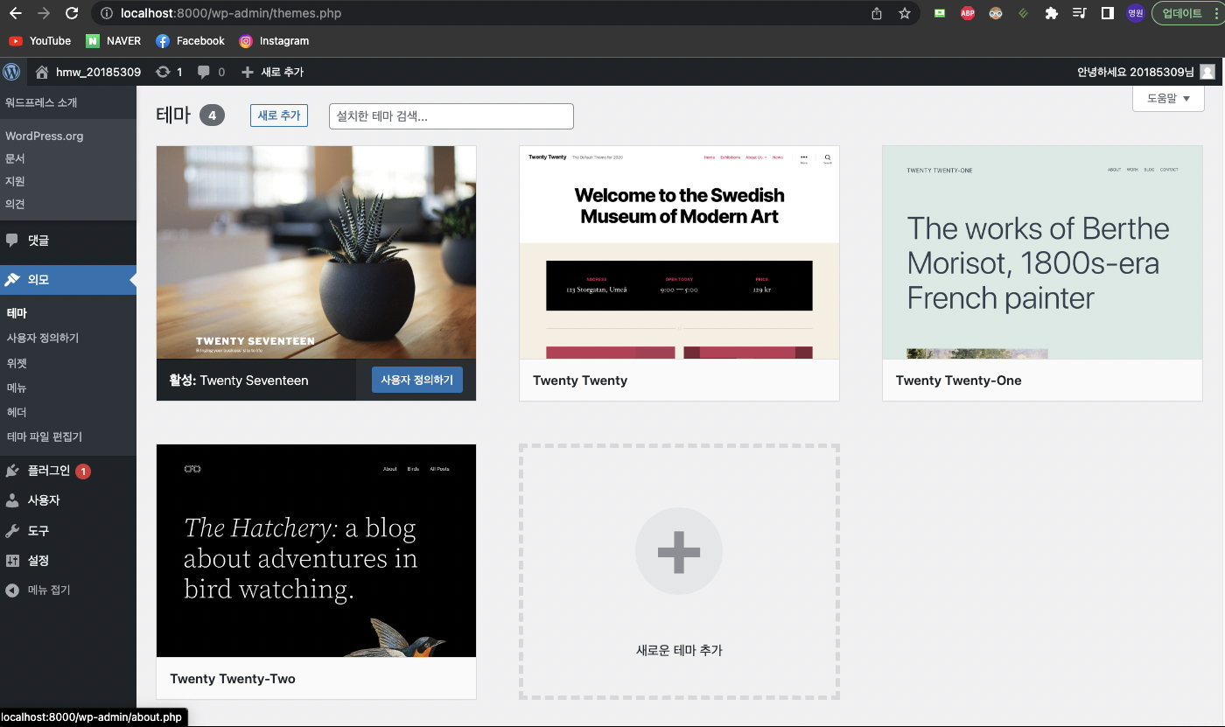

로그인하고 접속한 모습입니다!

-gcp로 wordpress 만들기(알파과제)

구글 클라우드에 들어가 vm 인스턴스를 생성합니다

(이름 : 전공명-학번)

이제 만들어진것을 확인하여 방화벽을 설정해보겠습니다.

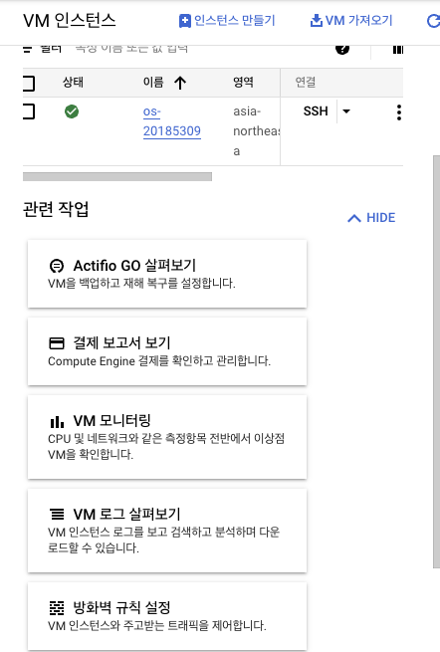

여기서 0.0.0.0/0으로 설정한 것은 모두가 들어오는것을 허용한다는 것입니다.

그렇게 vm 인스턴스에서 나와있는 외부 아이피주소를 이용해 제 터미널에서 연결 시켜보겠습니다.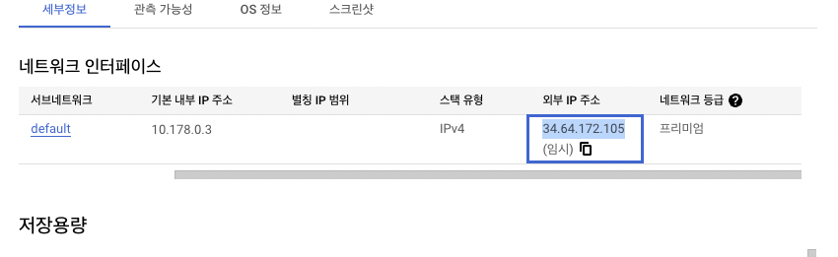

접속하였습니다

이제 여기서 wordpress 를 접속했던 방법을 그대로 사용해 만들어 보겠습니다.

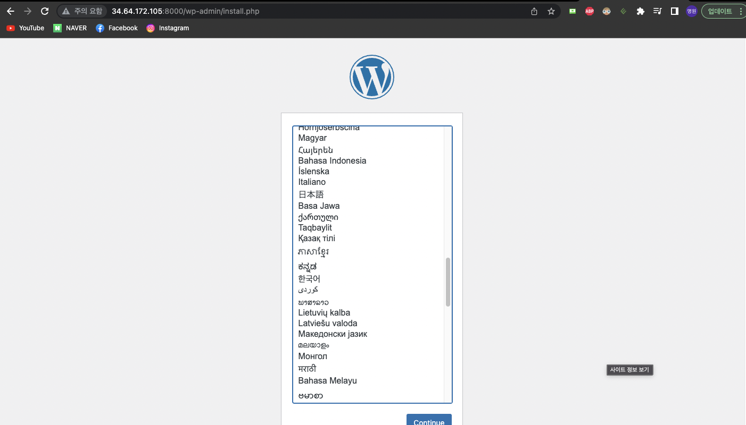

성공했습니다!

동일하게 회원가입을 진행하겠습니다.

회원가입을 마치고 다른 기기에서도 제가만든 사이트가 접속되는지 제폰으로 접속하여 확인했습니다.

접속성공!

이제 제가 만든 사이트를 올리겠습니다. 여기서 위에서 썼던 vm인스턴스의 외부ip주소가 제가만든 사이트의 주소랑 다릅니다.. 이유는 처음에 너무 신기해서 이것저것 만져보다가 사이트 주소를 제이름으로 바꿀려다가 사이트가 돌이킬수 없는 상태가 되었기 때문입니다..그렇게 다시 생성하여 만들었습니다.

(다시생성한 vm인스턴스의 모습)

여행 블로그를 만들어 봤습니다!

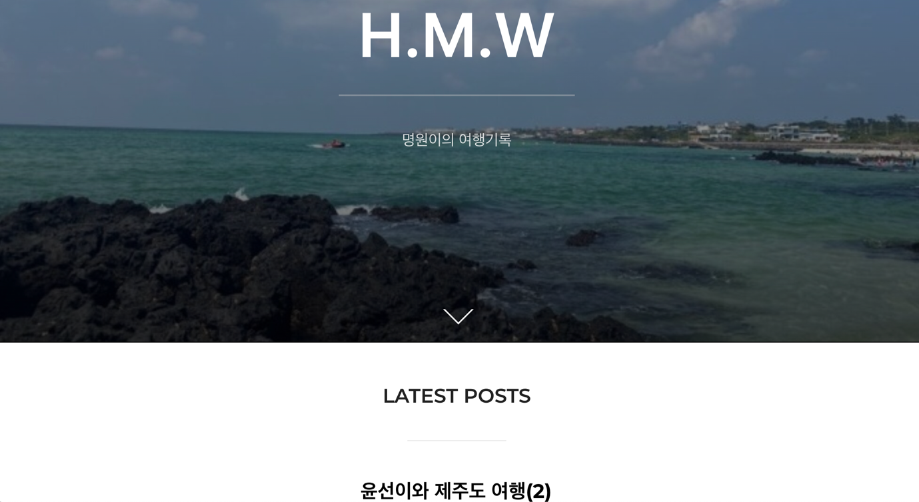

http://34.64.201.173:8000/